Köln, den 15.12.2021

Sieben auf einen Streich. Effektive Filtertechnik seit 60 Jahren.

60 Jahre. 3 Generationen. 1 Erfolgsgeschichte.
Alles begann im Jahre 1962 mit der Produktion der ersten Schmutzfänger aus Grauguss. Und seitdem hat sich die GL Ludemann GmbH aus dem schönen Bergisch Gladbach zu einem der führenden Anbieter im Bereich der Schmutzfänger entwickelt. Damals dachte wohl noch niemand daran, dass das Kürzel GL mal auf allen Fahrzeugen aus Bergisch Gladbach stehen würde, denn so lautet das offizielle PKW Kennzeichen. Aber eben auch Genevieve Ludemann, wie die Gründerin (Ehefrau von Helmut Ludemann) des Unternehmens heißt. Bereits seit der Gründung ist auch ihr Sohn Eric Ludemann im Unternehmen tätig, der seit 2008 von seiner Tochter Martina Ludemann-Sauerwald unterstützt wird und seit 2018 Geschäftsführerin ist. Somit steht wieder eine Frau an der Spitze des Unternehmens - in der 3. Generation.

Saubere Arbeit seit 60 Jahren.
Meist bleiben die Siebe und Schmutzfänger unentdeckt. Man bemerkt sie erst, wenn sie nicht da sind oder sie ihre Aufgabe nicht mehr erfüllen. Dann erkennt man sofort, warum man sie unbedingt in jede Anlage integrieren sollte. Sie werden sich wundern, was man alles in so einem Sieb finden kann! Die Armaturen helfen u.a. dabei empfindliche Teile wie Regelventile, Pumpen oder Durchflussmessgeräte zu schützen und dass die Anlage störungsfrei weiterlaufen kann. So bleiben Lieferketten und Termine planbar und Kunden zufrieden. Denn wie man weiß, jeder Stillstand kostet bares Geld.

Für jeden Topf das passende Sieb.
Oder genauer gesagt, GL Ludemann liefert immer genau den Filter, der gebraucht wird. Das kann das klassische Modell aus Grauguss sein, aber genauso gut auch aus Messing, Rotguss, Sphäroguss, Stahlguss oder Edelstahl und auch aus Kunststoff. Wie man sieht, hat sich das Unternehmen in den letzten 60 Jahren an den Bedürfnissen seiner Kunden orientiert. Dabei hat es auf der ganzen Welt dazu gelernt und nach Asien, Afrika und in die arabischen Länder geliefert. Und so verlassen monatlich rund 100 Tonnen GL-Schmutzfänger das Lager. Hinzu kommen noch Siebe aus der eigenen Siebfertigung mit Maschenweiten zwischen 0,004 und 10 mm, mit denen noch individueller auf Kunden-Anforderungen eingegangen werden kann.

60 Jahre und noch lange nicht in Rente.
Zwei entscheidende Erfolgsgeheimnisse sind die Nähe zum Kunden und ein offenes Ohr für die sich ändernden Anforderunge. Das wird sich auch in den nächsten 60 Jahren nicht ändern. So versichert es die Geschäftsführerin Martina Ludemann-Sauerwald. Denn das erklärte Ziel des Unternehmens ist es, die Welt sauberer zu machen.

Vorschlag Bilder:
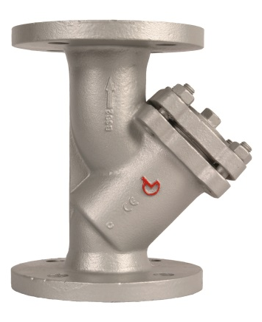 | 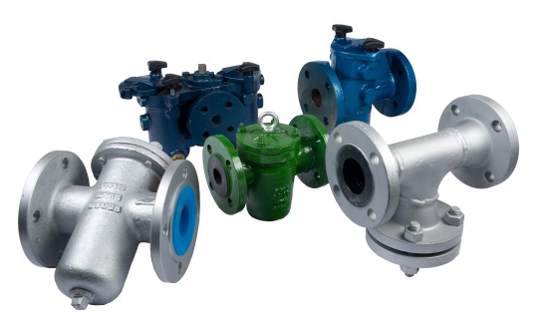 | 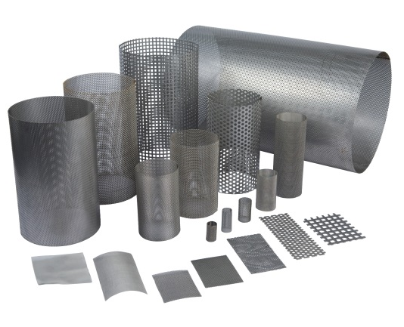

Ansprechpartner für Pressearbeit und Fotomaterial:
Martina Ludemann-Sauerwald - ml@ludemann.info
GL Ludemann Armaturen GmbH
Broichstrasse 52
51109 Köln
www.ludemann.info

